

ŠKOLA: Gymnázium, Tanvald, Školní 305, příspěvková organizace
ČÍSLO PROJEKTU: CZ.1.07/1.5.00/34.0434
NÁZEV PROJEKTU: Šablony – Gymnázium Tanvald
ŠABLONA: III/2 Inovace a zkvalitnění výuky prostřednictvím ICT
AUTOR: Jana Rykrová
TEMATICKÁ OBLAST: Dějepis
NÁZEV DUMu: Společný stát Čechů a Slováků
POŘADOVÉ ČÍSLO DUMu: 12
KÓD DUMU: JR_DĚJEPIS_12

DATUM TVORBY: 27.12.2012
ANOTACE (ROČNÍK): Pracovní list je použit v dějepisném semináři. Využívá videoprogram dostupný na internetu, který poskytuje průřezové informace k existenci společného státu Čechů a Slováků ve 20. století, události předcházející rozdělení státu a obsahuje i cenné dokumentární záběry. Může být příkladem účelného využití internetu při vyučování.

SPOLEČNÝ STÁT ČECHŮ A SLOVÁKŮ

http://www.stream.cz/slavnedny/646090-den-kdy-vznikla-samostatna-ceska-republika
Po shlédnutí videa doplň text a odpověz na otázky.

- V roce 1918 vznikla Československá republika . V její ústavě byla zakotvena teze o existenci jednoho československého národa. Jaké důvody k tomu vedly?...............................................................................................................

- Část Slováků vnímala toto řešení jako nespravedlivé. Poprvé se pomlčka objevila v názvu státu, který existoval od ………………………do…………………….. Měl název Česko - Slovenská republika a obvykle se mu říká Druhá republika. Slovensko mělo v rámci tohoto státu ……………………………….postavení.

- 14.3. 1939 vznikl samostatný Slovenský štát, ve 2. světové válce spojenec ……………………………

- V roce 1945 byla obnovena Československá republika. Podle znění ústavy to byl stát dvou rovnoprávných národů - Čechů a Slováků. Autonomie Slovenska však po roce 1948 uznána nebyla. Proč? ………………………………………………………………………………………

- Tento název státu zůstal zachován až do roku 1960. V roce 1960 byla vydána nová ústava, konstatující, že v Československu bylo dokončeno budování základů socialismu a název státu byl změněn na ČSSR. /=………………………………………………………………./ Právě v této ústavě byla také uzákoněna vedoucí role KSČ.

- V roce 1969 byl přijat ústavní zákon o československé federaci, název státu se nezměnil. ČSSR se skládala z České socialistické republiky a Slovenské socialistické republiky. Nejvyššími zastupitelskými orgány byly: Federální shromáždění, Česká národní rada a Slovenská národní rada. Kromě federální vlády existovaly dvě vlády republikové. Kdo byl prezidentem ČSSR v roce 1969?............................................................................................................

- Po sametové revoluci v roce 1989 došlo opět ke změně názvu státu - Československá federativní republika. Ale v prvních měsících roku 1990 začala tzv. …………………………..válka. Od března do dubna na Slovensku používali oficiálně název …………………………………………………. Tato podivná situace byla „vyřešena“ v dubnu 1990, kdy byl přijat nový název : Česká a Slovenská federativní republika. Ten platil až do rozpadu společného státu v prosinci 1992.

- Na Slovensku sílily snahy o vytvoření samostatného státu. Premiéři Pithart a Čarnogurský se snažili najít kompromisní řešení. Situace se změnila po volbách v červnu 1992. Nejsilnějšími stranami se staly v Čechách ODS v čele s ……………………………….. a na Slovensku HZDS v čele s ………………………………………………. SNR přijala v ………….. Deklaraci o svrchovanosti slovenského národa. Po několika jednáních mezi výše uvedenými politiky bylo v srpnu oficiálně oznámeno, že 1.ledna 1993 vzniknou dva samostatné státy. Zákon o zániku federace schválilo Federální shromáždění 25.11. 1992.

- 1. leden 1993 je dnem vzniku České republiky. Svět ocenil „sametový“ rozchod Čechů a Slováků.
Jaké bylo stanovisko Václava Havla?.....................................................................................
K jakým tradicím státnosti se hlásí Slováci?...........................................................................
SPOLEČNÝ STÁT ČECHŮ A SLOVÁKŮ
Řešení

- V roce 1918 vznikla Československá republika . V její ústavě byla zakotvena teze o existenci jednoho československého národa. Jaké důvody k tomu vedly? Snaha posílit pozice Čechů a Slováků vůči německé a maďarské národnostní menšině.

- Část Slováků vnímala toto řešení jako nespravedlivé. Poprvé se pomlčka objevila v názvu státu, který existoval od 1.10.1938 do 14.3.1939. Měl název Česko - Slovenská republika a obvykle se mu říká Druhá republika. Slovensko mělo v rámci tohoto státu autonomní postavení.

- 14.3. 1939 vznikl samostatný Slovenský štát, ve 2. světové válce spojenec Německa.

- V roce 1945 byla obnovena Československá republika. Podle znění ústavy to byl stát dvou rovnoprávných národů - Čechů a Slováků. Autonomie Slovenska však po roce 1948 uznána nebyla.
Proč? Komunistická strana neměla na Slovensku tak silné pozice (výsledky voleb).

- Tento název státu zůstal zachován až do roku 1960. V roce 1960 byla vydána nová ústava, konstatující, že v Československu bylo dokončeno budování základů socialismu a název státu byl změněn na ČSSR. /=Československá socialistická republika/ Právě v této ústavě byla také uzákoněna vedoucí role KSČ.

- V roce 1969 byl přijat ústavní zákon o československé federaci, název státu se nezměnil. ČSSR se skládala z České socialistické republiky a Slovenské socialistické republiky. Nejvyššími zastupitelskými orgány byly: Federální shromáždění, Česká národní rada a Slovenská národní rada. Kromě federální vlády existovaly dvě vlády republikové.
Kdo byl prezidentem ČSSR v roce 1969? Ludvík Svoboda

- Po sametové revoluci v roce 1989 došlo opět ke změně názvu státu - Československá federativní republika. Ale v prvních měsících roku 1990 začala tzv. pomlčková válka. Od března do dubna se pouze na Slovensku používali oficiálně název Česko - Slovenská republika. Tato podivná situace byla „vyřešena“ v dubnu 1990, kdy byl přijat nový název : Česká a Slovenská federativní republika. Ten platil až do rozpadu společného státu v prosinci 1992.

- Na Slovensku sílily snahy o vytvoření samostatného státu. Premiéři Pithart a Čarnogurský se snažili najít kompromisní řešení. Situace se změnila po volbách v červnu 1992. Nejsilnějšími stranami se staly v Čechách ODS v čele s Václavem Klausem a na Slovensku HZDS v čele s Vladimírem Mečiarem. SNR přijala v červnu Deklaraci o svrchovanosti slovenského národa. Po několika jednáních mezi výše uvedenými politiky bylo v srpnu oficiálně oznámeno, že 1.ledna 1993 vzniknou dva samostatné státy. Zákon o zániku federace schválilo Federální shromáždění 25.11. 1992.

- 1. leden 1993 je dnem vzniku České republiky. Svět ocenil „sametový“ rozchod Čechů a Slováků.
Jaké bylo stanovisko Václava Havla? Abdikoval, protože nechtěl dělení státu asistovat.
K jakým tradicím státnosti se hlásí Slováci? Velká Morava

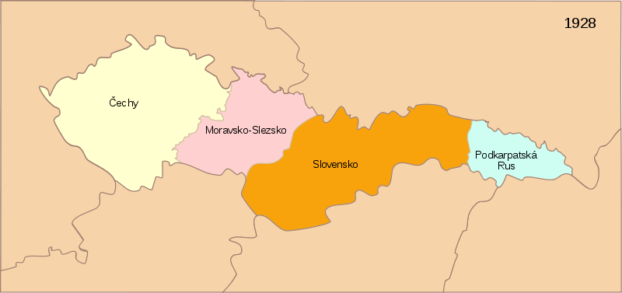

THEMIGHTYQUILL. wikipedie [online]. [cit. 2.1.2013]. Dostupný na WWW: http://cs.wikipedia.org/wiki/Soubor:Prvn%C3%AD_%C4%8Ceskoslovensk%C3%A1_republika.SVG

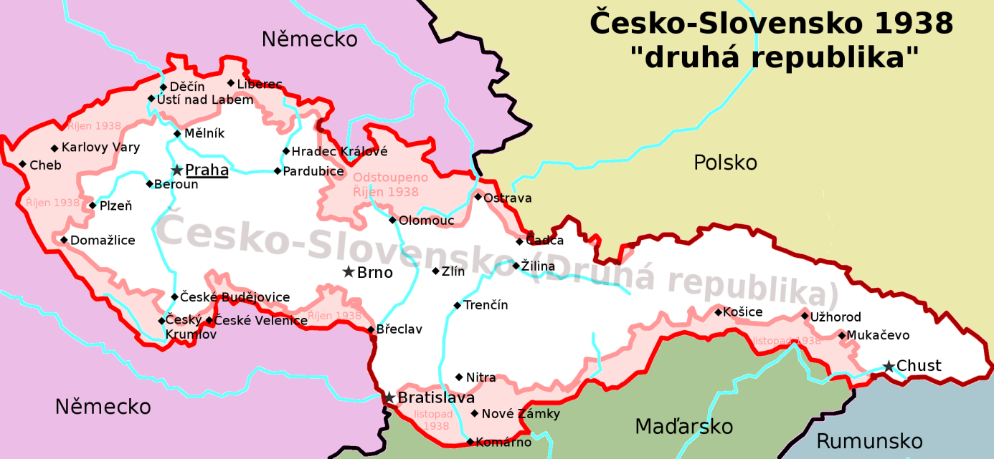

AKTRON. wikipedie [online]. [cit. 2.1.2013]. Dostupný na WWW: http://upload.wikimedia.org/wikipedia/commons/8/81/Druh%C3%A1_%C4%8Ceskoslovensk%C3%A1_republika_1938.png

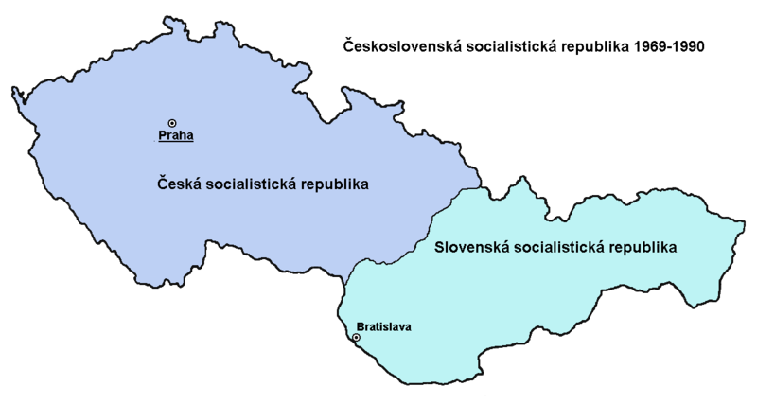
PANONIAN. wikipedia [online]. [cit. 2.1.2013]. Dostupný na WWW: http://cs.wikipedia.org/wiki/Soubor:%C4%8CSSR-mapa.png

Česká republika

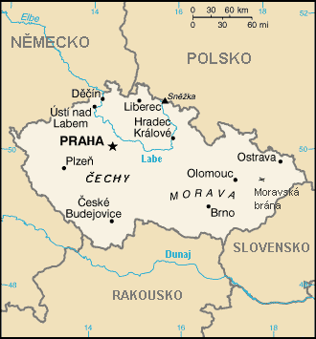

AUTOR NEUVEDEN. wikipedie [online]. [cit. 2.1.2013]. Dostupný na WWW: http://cs.wikipedia.org/wiki/Soubor:CZ-mapa_with_czech_description.png

